绝密★启用前
和田地区皮山县2023-2024学年九年级上学期期末数学达标卷

考试范围：九年级上册(人教版)；考试时间：120分钟
注意事项：
1、答题前填写好自己的姓名、班级、考号等信息
2、请将答案正确填写在答题卡上

 | 一、 选择题（共10题）
  评卷人 | 得分
1. （2020年秋•河西区期末）下列各点中关于原点对称的两个点是（ ）
A .（-5，0）和（0，5）
B .（2，-1）和（1，-2）
C .（5，0）和（0，-5）
D .（-2，-1）和（2，1）
2. （2022年辽宁省中考数学试卷（））用换元法解方程时，设，则原方程变为（ ）

A .3y²+2y-7=0

B .3y²+2y-5=0

C .3y²+2y-2=0

D .3y²+2y+1=0

3. （山东省德州市禹城三中八年级（上）分班数学试卷）在图示的汽车标志图案中，能用平移变换（不考虑颜色）来分析其形成过程的图案有（ ）

A .2个
B .3个
C .4个
D .5个
4. （2022年辽宁省沈阳市铁西区中考数学二模试卷）下列叙述正确的是（ ）
A .正六边形的一个内角是108°
B .不可能事件发生的概率为1
C .不在同一直线上的三个点确定一个圆
D .两边及其一边的对角线相等的两个三角形全等
5. （2021•宁波模拟）我国古代数学家赵爽在其所著的《勾股圆方图注》中记载了关于一元二次方程的几何解法．以方程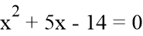​即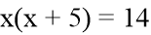​为例：构造图1中四个小矩形的面积各为14，大正方形的面积是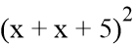​，其中它又等于四个矩形的面积加上中间小正方形的面积，即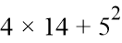​，可得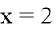​．那么对于一元二次方程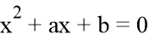​可以构造图2来解，已知图2由4个面积为3的相同矩形构成，中间围成的正方形面积为4．那么此方程的系数​，​分别是​ ​
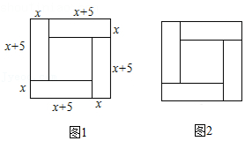
A .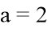​，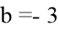​
B .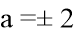​，​
C .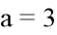​，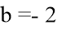​
D .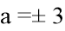​，​
6. （广东省东莞市中堂星辰学校九年级（上）期中数学试卷）下列关系式中，属于二次函数（x为自变量）的是（ ）
A .y=πx²
以上内容仅为本文档的试下载部分，为可阅读页数的一半内容。如要下载或阅读全文，请访问：https://d.book118.com/628060044076006027

